专题12 电路 电流 电压 电阻
一、单项选择题
1．【2017•广东卷】如题5图所示电路中，电源电压为4.5V，L₁、L₂是小灯泡，当开关S闭合时，电压表的示数为1.5V，忽略温度对灯丝电阻的影响，则
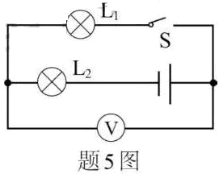
A．L₂两端的电压为1.5V B．L₁两端的电压为1.5V
C．L₁与L₂的灯丝电阻之比为2：1 D．通过L₁与L₂的电流之比为1：2
【答案】B
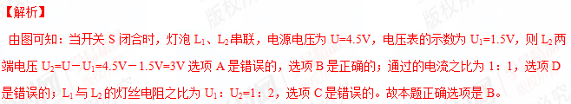【考点定位】串联电路的特点。
2.【2017•广州卷】 如图2，用带电棒接触原来不带电的验电器的金属球，发现验电器的金属箔张开，下列判断正确的是（ ）
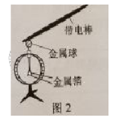
- 带电棒一定带正电 B. 带电棒一定带负电
C.两片金属箔一定带异种电荷 D. 两片金属箔一定带同种电荷
【答案】D
【解析】用带电棒接触原来不带电的验电器的金属球，带电体上的电荷传递到金属箔上，是两个金属箔带有同种电荷，根据同种电荷相互排斥原理，因此金属箔张开。故选C。
考点：验电器的原理 同种电荷相互排斥 [来源:学*科*网]
3．【2017•广东卷】下列说法正确的是
A．“光年”是时间单位
B．太阳是宇宙的中心
C．在原子、中子和原子核中，尺度最小的是中子
D．两个物体相互摩擦时，得到电子的物体带正电
【答案】C
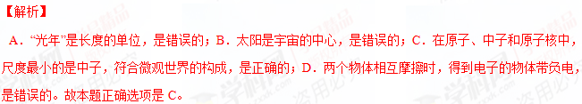【考点定位】微观世界的构成，摩擦起电。
4、【2017•深圳卷】高铁内的洗手间如果两个相邻的洗手间都有人并且锁住时，红灯亮表示“有人”．如果两洗手间都没有人或者只有一个有人时，灯不亮表示可以使用．下列电路图能实现上述功能的是（ ）
A、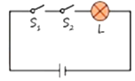 B、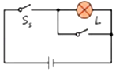
C、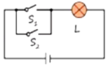 D、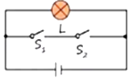
【答案】A
【解析】
由题知，两个洗手间都有人并锁住时，灯亮；如果两洗手间都没有人或者只有一个有人时，灯不亮；由电路图可知，两开关都闭合时灯泡发光，符合题意，故A正确；由电路图可知，两开关都闭合时灯不亮，且会发生电源短路，故BD不正确；由电路图可知，闭合任意一个开关，灯泡都发光，不符合题意，故C不正确；故应选A。
【考点定位】串、并联电路的设计
5．【2017•乌鲁木齐卷】下列家用电器中，工作电流最小的是（ ）
A．空调器 B．洗衣机 C．微波炉 D．电子钟
【答案】D
【解析】
空调的功率在1000W以上，洗衣机的功率在400W左右，微波炉的功率在1000W左右，这些电器的工作电压为220V，由P=UI可知洗衣机的工作电流I==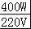≈1.8A，则空调、洗衣机、微波炉的工作电流都在1.8A以上；而通过电子钟的电流比通过实验用小灯泡的电流还要小，小于0.3A；由此可知，电子钟的工作电流最小，故应选D。
【考点定位】电流的大小
6.【2016·广州卷】图4所示，无风条件下卡通造型铝箔气球两次均向带电棒靠近但未接触，气球
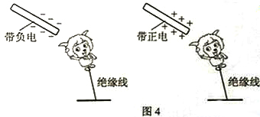
A．不带电  B．带正电 C．带负电 D．带电情况无法判断
【答案】A
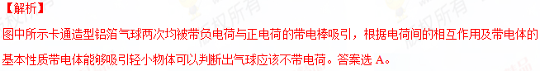考点： 带电体性质
7、【2016·揭阳卷】自动照相机所用的感光元件是一种光敏电阻，它是由下列哪种材料制造的（ ）
A．导体 B．半导体 C．绝缘体 D．超导体
【答案】B
【解析】
制造光敏电阻的材料属于半导体材料，故应选B。
【考点定位】导电性
8、【2016·揭阳卷】如图所示电路中，甲、乙两处分别接入电流表或电压表。当S闭合后，为使两灯均能发光，则（ ）
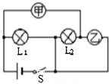
A．甲接入电流表，乙接入电压表
B．甲、乙均接入电流表
C．甲、乙均接入电压表
D．甲接入电压表，乙接入电流表
【答案】A
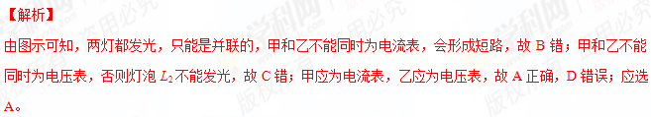【考点定位】仪表的判断
9．【2016·河源卷】现代社会倡导文明出行，某班同学对十字路口人行横道的红、绿交通信号灯进行了观察，画出了如图所示的控制人行红、绿灯的电路图，你认为可行的是（ ）
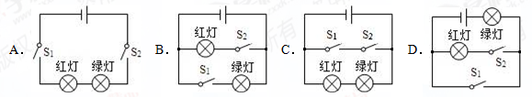
【答案】B
【解析】
A、两开关均闭合时红绿交通信号灯同时发光，只闭合一个开关均不发光，故A不正确；B、只闭合开关S₁时红灯亮，只闭合开关S₂时绿灯亮，两灯独立工作，互不影响，故B正确；C、两开关都闭合时会造成电源短路且两灯泡不发光，任何一个开关断开时红绿交通信号灯同时发光，故C不正确；D、当只闭合开关S₂时，两灯泡都发光；只闭合S₁时绿灯亮．故D不正确．故选B．学#科网
【考点定位】电路图及元件符号
10．【2016·漳州卷】牛顿第一定律是在实验基础上进行推理论证，以下研究问题的方法与此相同的是（ ）
A．引入磁感线来描述磁场
B．探究声音能否在真空中传播
C．探究电流与电阻的关系
D．探究浮力大小与哪些因素有关
【答案】B
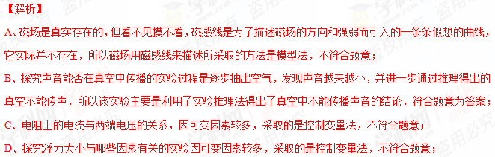【考点定位】物理研究方法
11．【2016·漳州卷】甲、乙、丙三个轻质小球用绝缘细绳悬挂，如图所示，已知丙带正电，则（ ）[来源:学科网]
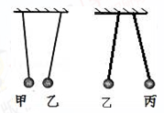
A．甲、乙均带正电 B．甲、乙均带负电
C．乙带正电，甲一定带负电 D．乙带正电，甲可能不带电
【答案】D
【解析】
由题知，乙、丙相互排斥，说明乙、丙一定带同种电荷，丙带正电，则乙一定也带正电；甲、乙相互吸引，由于带电体具有吸引轻小物体的性质，故说明甲带负电或不带电。答案为D。选项A、B、C不符合题意。
【考点定位】电荷间的相互作用 带电体的性质
12．【2016·漳州卷】图中的电路正确的是（ ）
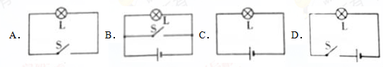
【答案】D
【解析】
根据电路的组成进行判断，一个完整的电路由电源、开关、用电器和导线组成，据此分析各电路图：
A、图示电路仅由开关、用电器（灯泡）组成，缺少电源，电路不完整，故A错误。
B、图示用电器与开关并联，当开关闭合后，形成电源短路，故B错误；
C、图示电路仅由电源、用电器组成，缺少开关，电路不完整，故C错误；
D、图示电路有电源、开关、用电器组成，电路结构完整，故D正确为答案。
【考点定位】电路的组成 电路图
13．【2016·漳州卷】以下科学家中，以其名字命名电压单位的是（ ）
A．牛顿 B．伏特 C．安培 D．焦耳
【答案】B
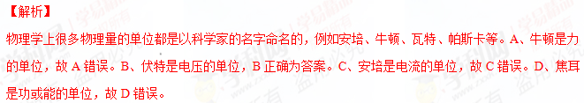【考点定位】电压
14.【2016·厦门卷】如图7所示，公交车后门左右扶杆上各装有一个相当于开关的按钮。当乘客按下任一按钮时，铃声响起，提醒司机有人要下车。图8中符合要求的电路是（ ）
[来源:学,科,网Z,X,X,K]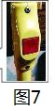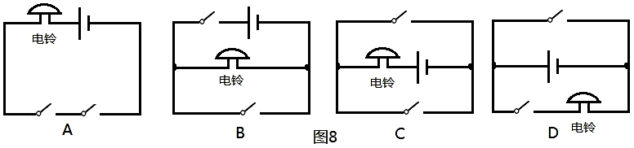
【答案】C
【解析】
当乘客按下任一按钮，铃声都会响起，说明这两个开关可以独立工作、互不影响即为并联，且电铃位于干路上，由图示电路图可知，C符合题意，ABD不符合题意；故应选C。
【考点定位】电路的设计与判断
15.【2016·厦门卷】如图6所示，以下四件家用电器正常工作时电流最接近5A的是（ ）
[来源:学&科&网]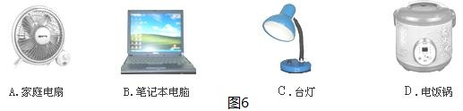
【答案】D
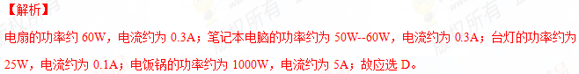【考点定位】电流的估测
16.【2016·厦门卷】小芳在科技馆用手触摸静电球时，头发丝一根根竖起，形成“怒发冲冠”的有趣现象，如图3所示，竖起的头发丝所带电荷是 （ ）
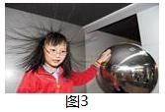
A.同种电荷 B.异种电荷
C.正电荷 D.负电荷
【答案】A
【解析】
由图示可知，头发都竖直起来，它们之间是相互排斥的，一定带同种电荷，但无法判断是带何种电荷，故应选A。
【考点定位】电荷间的相互作用
17．【2016·三明卷】九年级的志愿者想为敬老院的老人设计一个呼叫电路。他们的设想是：同一房间内两位老人都能单独控制同一只电铃，且能让值班室的工作人员区分出是哪位老人按铃呼叫的。图6中的四个电路，符合设想的是（ ）
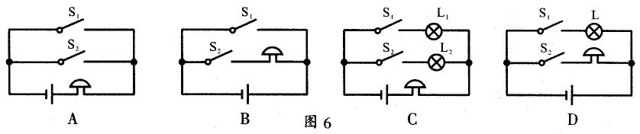
【答案】C
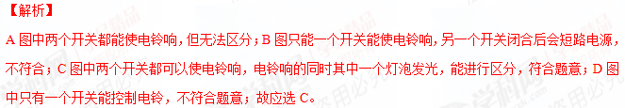【考点定位】电路的设计与判断
18．【2016·三明卷】如图3所示，将塑料签字笔的笔尾在头发上摩擦几下后用细线挂起来，静止后，把带负电的橡胶棒靠近笔尾，观察到笔尾远离橡胶棒，则签字笔（ ）
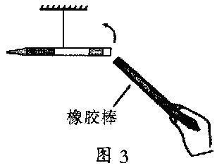
A．带正电 B．带负电 C．不带电 D．摩擦时失去电子
【答案】B
【解析】
签字笔远离橡胶棒，说明它们接近的一端带同种电荷，橡胶棒带负电，所以签字笔也带负电，故应选B。
【考点定位】电荷间的相互作用
19．【2016·三明卷】下列物体通常情况下，属于绝缘体的是（ ）
A．铅笔芯 B．铁钉 C．玻璃杯 D．硬币
【答案】C
【解析】
铅笔芯属于导体；铁钉和硬币都是金属，都属于导体；玻璃属于绝缘体；故应选C。
【考点定位】导电性
20．【2016·泉州卷】一个验电器的两个金属箔片因带电而张开，则这两个金属箔片一定（ ）
A．带正电 B．带负电 C．带同种电荷 D．带异种电荷
【答案】C
【解析】
带电体接触验电器的金属球时，两片金属箔上都带上和带电体相同的电荷，根据同种电荷相互排斥可知两金属箔片张开，故选C．
【考点定位】验电器的原理及使用
21．【2016·泉州卷】下列日用品中，一般情况下属于导体的是（ ）
A．钢勺 B．玻璃杯 C．塑料桶 D．瓷碗
【答案】A
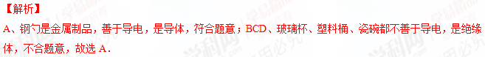
【考点定位】导体和绝缘体
22．【2016·莆田卷】通常情况下，下列各组物质中都属于导体的是（ ）
A．金属 大地 石墨 B．陶瓷 湿木材 橡胶 C．玻璃 花生油 大地 D．空气 水银 塑料
【答案】A
【解析】
导体是容易导电的物体，金属、大地、石墨、湿木材、大地、水银都容易导电，是导体，即是能够让电流通过的材料；不容易导电的物体叫绝缘体，陶瓷、橡胶、玻璃、花生油、空气、塑料是绝缘体。学*科网
故选A
考点：导体和绝缘体
23．【2016·莆田卷】行人必须根据交通红绿灯信号过斑马线，下列控制红绿灯电路的原理图中，可行的是（ ）
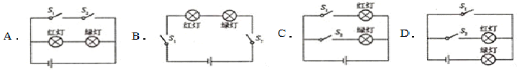
【答案】C
【解析】
根据生活经验可知，红绿交通信号灯不能同时工作、且工作时互不影响，因此它们的连接方式为并联；A.两开关都闭合时会造成电源短路且两灯泡不发光，当只闭合一个开关，灯不亮，故A错误；
B.两开关均闭合时红绿交通信号灯同时发光，否则均不发光，故B错误；
C.只闭合开关S₁时红灯亮，只闭合开关S₂时绿灯亮，故C正确；
D.两灯串联，当只闭合开关S₂时，两灯泡都发光，故D错误；
故选C。
考点：电路连接
24．【2015•汕尾市】某品牌的微型电脑吸尘器有两个开关，开关S₁控制照明灯L 和吸尘电动机M ，开关S₂只控制吸尘电动机M 。如图3 所示的电路图中符合要求的是（ ）
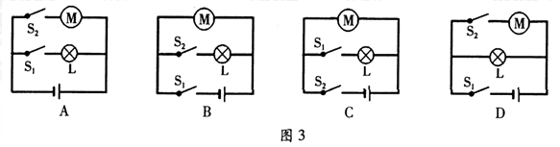
【答案】D
【解析】
试题分析：由题意可知，开关S₁能同时控制两个用电器，所以开关S₁应在干路上，故AC错；开关S₂只控制吸尘电动机M ，说明开关S₂与电动机是串联的，故B错，D正确；应选D。
【考点定位】电路的连接方式
25.【2015•揭阳市】如图所示电路，电源电压恒定。闭合开关S，当滑动变阻器的滑片向右滑动时，下列判断正确的是（ ）
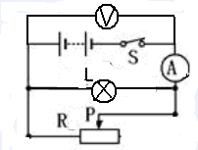
- 电流表示数变小
B. 电压表示数变小
C. 灯L变亮
D. 电路消耗的总功率变大
【答案】A
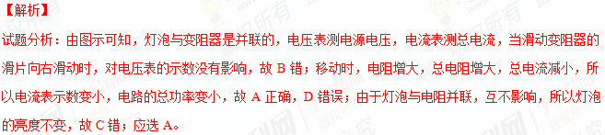【考点定位】电路；仪表示数的判断
26.【2015•梅州市】如图2所示的电蚊拍，具有灭蚊和照明等功能。当开关S_{l}闭合、S₂断开时，只有灭蚊网通电起到灭蚊作用；当开关S_{l}和S₂都闭合时，灭蚊网与照明灯都通电同时起到灭蚊和照明作用。下列电路设计符合这种要求的是
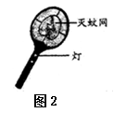
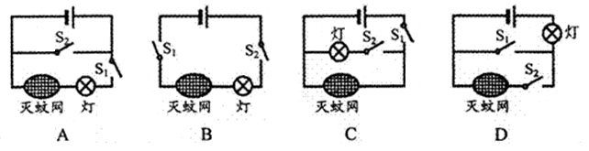
【答案】C
【解析】
试题分析：当开关S_{l}闭合、S₂断开时，只有灭蚊网通电起到灭蚊作用，说明电路是并联电路，S_{l} 控制灭蚊网，S₂控制灯；正确选C。
【考点定位】串并联电路
27.【2015•茂名市】小明在探究“电阻的大小与什么因素有关”的活动中，发现实验器材中电阻丝只有一根，其它器材足够，如果要他完成下面的实验探究活动，不可能完成的是（ ）
A． 探究导体电阻与长度的关系
B． 探究导体电阻与横截面积的关系
C． 探究导体电阻与材料的关系
D． 探究导体电阻与温度的关系
【答案】C
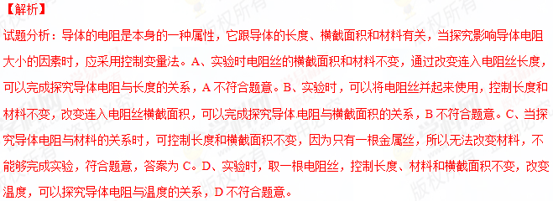【考点定位】影响电阻大小的因素
28.【2015•茂名市】射箭运动中使用的弓，其主要制造材料应具备以下哪种物理属性（ ）
A． 延展性 B． 导热性 C． 弹性 D． 磁性
【答案】C
【解析】
试题分析：不同物质有不同的性质，同一物质也有多方面的物理属性，用途不同所利用的物质的性质也不相同。射箭运动中使用的弓，是利用弓发生弹性形变产生弹力将箭射出去，因此答案为C。选项A、B、D不符合题意。学*科网
【考点定位】物质的性质
29.【2015•茂名市】在常温下将下面几种物质接到图中A、B两点间，能使灯泡发光的是（ ）
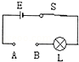
A． 铅笔芯 B． 塑料直尺 C． 玻璃棒 D． 干木筷子
【答案】A
【解析】
试题分析：在常温下将下面几种物质接到图中A、B两点间，能使灯泡发光的说明电路中有电流，所接物质能够导电是导体，灯泡不能发光的，说明这些物质不容易导电是绝缘体，故答案为A。B、C、D三种物质都是绝缘体。
【考点定位】导体[来源:学科网ZXXK]
30.【2015•广州市】 图1所示电路，L₁的电阻比L₂的大.开关闭合，灯均发光，则（ ）
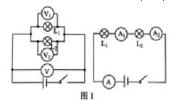
A.V示数等于V₁示数
B.V₁示数大于V₂示数
C.A示数大于A₁示数
D.A₂示数大于A₁示数
【答案】A
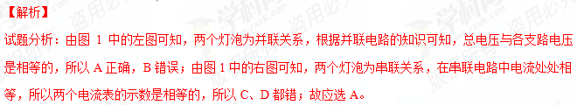【考点定位】 电路的连接方式
31.【 2015•广东省】如题5图所示，已知电源电压为3V，当闭合开关后发现电压表的读数为3V，可能出现的故障是（ ）
A.灯L₂断路 B.灯L₁断路 C.灯L₂短路 D.开关接触不良
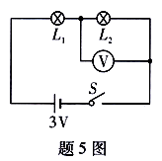
【答案】A
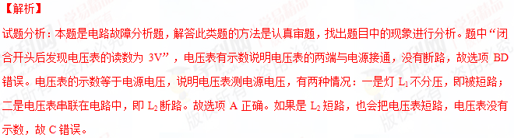【考点定位】电路故障分析
32.【2015•佛山市】在如图所示的电子压力计中，滑动变阻器划片P与弹簧上端固定在一起，弹簧的压缩长度与受到的压力大小成正比，滑动变阻器PB段电阻为R₁ ，当闭合开关S后
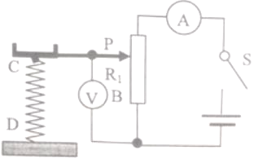
- 电路中电流表的读数随压力的增大而增大
- 电路中电压表的读数随压力的增大而增大
- 滑动变阻器R₁的阻值随压力增大而增大
- 把电压表改成压力机时表盘刻度均匀
【答案】D
【解析】
试题分析：分析电路，滑动变阻器阻值、电流表组成串联电路，电流表测电路电流，电压表测滑动变阻器R1的电压，当压力增大时滑片向下移动，与电压表并联部分电阻阻值R1变小，电压表示数减小，电流表示数不变。A、B、C错；电压表示数U=IR1，电路中电流不变，电阻R1随弹簧的长度有关，由于弹簧的压缩长度与受到的压力大小成正比，因此R1的阻值与压力大小成反比。因此把电压表改成压力机时，表盘刻度应该是均匀的。选D
【考点定位】变化电路
33.【2015•漳州市】微波炉的炉门开关S₁断开，控制开关S₂闭合时，微波炉不工作，S₁与S₁都闭合时，微波炉正常工作，图中符合要求的电路是（ ）
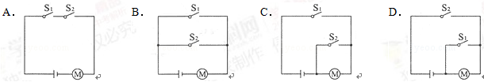
【答案】A
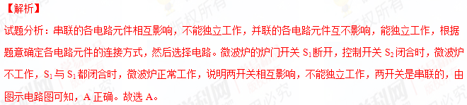【考点定位】串、并联电路的设计
34.【2015•漳州市】LED灯是新型节能灯，小明取一个LED直接接在干电池两极，不亮，对调电池正负极后LED亮了，但几乎不发热，以下推断符合上述实验事实的是（ ）
 | A． | 一节干电池提供的电压是220V
 | B． | 干电池提供的是交流电
 | C． | LED仅允许电流由一个方向通过，具有单向导电性
 | D． | LED主要是电能转化为内能
【答案】C
【解析】
试题分析：A、一节干电池的电压是1.5V，而不是220V，故A错误；B、干电池提供的是直流电，故B错误；C、LED灯的核心元件是发光二极管，采用半导体材料制成，具有单向导电性，故C正确；D、根据“用手触摸几乎不发热”可知，LED灯主要将电能转化为光能，而不是内能，故D错误。故选C。学&科网
【考点定位】电压，半导体的特点，交流电
35.【2015•漳州市】实验时用铜导线连接电路元件，导线中的铜属于（ ）
 | A． | 导体 | B． | 半导体 | C． | 绝缘体 | D． | 超导体
【答案】A
【解析】
试题分析：容易导电的材料叫导体，常见的导体有金属、人体、大地、酸碱盐的水溶液等；不容易导电的材料叫绝缘体，常见的绝缘体由橡胶、塑料、玻璃、油等；导电性能介于导体和绝缘体之间的材料叫半导体；超导材料是一种电阻为0的材料。铜为金属是导体，容易导电，因此常被用来制造导线，所以选项A符合题意，故选A。
【考点定位】导体、绝缘体、半导体、超导体的概念
36.【2015•厦门市】如图8所示，一带负电橡胶棒靠近用细线挂住的轻细吸管A端时，吸管发生了转动。对吸管A端带电性质判断正确的是
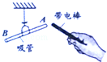
A．若相互吸引，一定带正电 B．若相互吸引，一定带负电
C．若相互排斥，一定带正电 D．若相互排斥，一定带负电
【答案】D
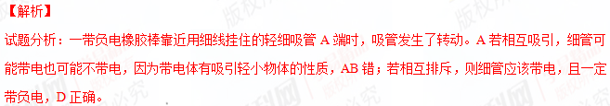【考点定位】带电体性质
37.【2015•泉州市】如图10所示的电路中，电源电压不变，R为滑动变阻器。闭合开关S后，在滑片P向右移动过程中
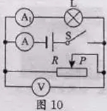
A. 电流表A₁的示数变小，灯泡变暗
B. 电流表A的示数变小，电压表V的示数变大[来源:学#科#网Z#X#X#K]
C. 电压表V的示数不变，电路的总功率变大
D. 电压表V的示数不变，灯泡的亮度不变
【答案】D
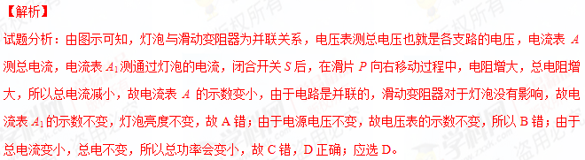【考点定位】滑动变阻器
38.【2015•泉州市】小黄的房间门口装有开关S₁，床头装有开关S₂，这两个开关都能单独控制房间的吊灯，图9中的电路图能符合这一要求的是
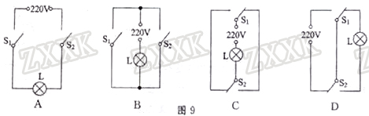
【答案】C
【解析】
试题分析：A图必须要两个开关同时闭合灯才会亮，故不符合；B图中的任一开关都能使灯亮起来，但是对因另一开关亮起的灯不能控制，故不符合；C图中两个开关属于连带开关，任何一个开关把灯打开，另一个开关都能把灯关闭，符合题意；D图中的开关无论怎样都不能让灯亮起来，故不符合；应选C。
【考点定位】电路的设计
59.【2015•泉州市】把一个轻质的小球靠近用丝绸摩擦过的玻璃棒时，它们相互排斥，则这个小球
A．一定不带电 B. 一定带负电 C. 一定带正电 D. 可能不带电
【答案】C
【解析】
试题分析：用丝绸摩擦过的玻璃棒所带的电荷是正电荷，由于小球与玻璃棒是排斥的，根据电荷间的相互作用可知，当出现排斥时，说明两个物体一定都带电，并且是带同种电荷，故应选C。
【考点定位】电荷间的作用
40.【2015•泉州市】下列物品中，通常情况下属于导体的是
A. 铜钥匙 B. 橡皮擦 C. 陶瓷杯 D. 木筷子[来源:Zxxk.Com]
【答案】A
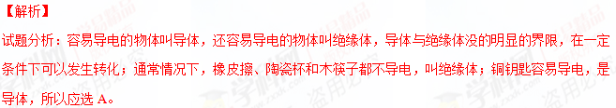【考点定位】导体和绝缘体
41.【2015•莆田市】要使一根镍铬合金线接入电路的电阻变大，可采用的方法是（ ）
A．增大导线两端的电压 B．减小导线中的电流
C．将导线拉长后接入电路 D．将导线对折后接入电路
【答案】C
【解析】
试题分析：导体的电阻是导体本身的一种性质，和导体的长度、横截面积、材料及温度有关，与两端电压和通过电流的大小无关，故A、B不符合题意。C、将导线拉长后长度变长，横截面积变小，电阻变大，故答案为C。D、将导线对折后长度变短，横截面积增大电阻变小，不符合题意。
【考点定位】影响电阻大小的因素
42.【2015•莆田市】通常情况下，下列学习用品属于导体的是 （ ）
A．塑料直尺 B．橡皮擦 C．铅笔芯 D．硬纸板
【答案】C
【解析】
试题分析：容易导电的物体是导体，如大地、石墨、人体和各种金属；不容易导电的物体是绝缘体，生活中常见的塑料、橡胶、陶瓷、玻璃都是绝缘体。故选项A、B、D是绝缘体，铅笔芯是导体，答案为C。
【考点定位】导体和绝缘体
43.【2015•龙岩市】图 （a）所示电路，当闭合开关S后，两个电压表指针偏转均为图（b）所示，则电阻R₁和R₂两端的电压分别为
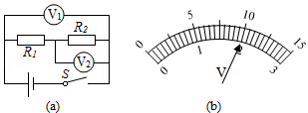
A．8V 2V B．10V 2V C．2V 8V D．2V 10V
【答案】A
【解析】
试题分析：由图示可知，两个电阻为串联关系，电压表V₁测总电压，电压表V₂测电阻R₂两端的电压，由电压表的两个量程关系可知，当接不同的量程，指针位置相同时示数是5倍的关系；因此可知总电压为10V，电阻R₂两端的电压为2V，所以电阻R₁两端的电压为10V-2V=8V，故应选A。
【考点定位】串联电路的电压
44.【2015•龙岩市】图中标出了制成铅笔的几种材料，通常条件下属于导体的是
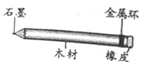
A．石墨、金属 B．石墨、橡皮 C．木材、金属 D．木材、橡皮
【答案】A
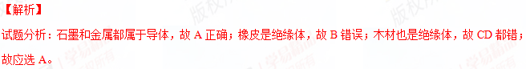【考点定位】物质的导电性
45.【2015•福州市】下列用到电动机的电器是
A．电炉 B．电风扇 C．日光灯 D．电热水器
【答案】B
【解析】
试题分析：电炉、日光灯和电热水器是利用了电流的热效应，用不到电动机；电风扇把电能主要转化为机械能，利用了磁场对电流的作用，用到了电动机。故选B
【考点定位】电流的效应
46.【2015•福州市】图2中，能正确描述电阻一定时，电流随电压变化的图像是
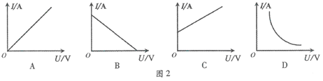
【答案】A
【解析】
试题分析：电阻一定时，电流与电压成正比，正比例函数的图像是一条过原点的直线。四个选项中只有A正确，故选A
【考点定位】 电流 电压 电阻
47.【2015•福州市】如图3所示，闭合开关S，两灯均不亮，电流表无示数，电压表有示数，则故障是
A．灯L1开路 B．灯L2开路
C．灯L1短路 D．灯L短路
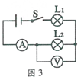
【答案】B
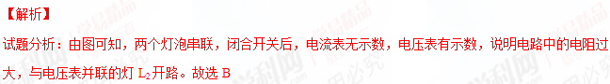【考点定位】电路故障分析
二、多项选择题
1．【2015•茂名市】（4分）如图所示电路，电源电压保持不变．当开关S闭合时，滑动变阻器的滑片在由中点向右滑动过程中，下列说法正确的是（ ）
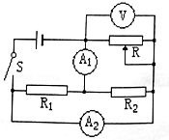
A．电压表V示数变大 B．电流表A₁示数不变
C．电流表A₂示数变小 D．电路消耗的总功率变大
【答案】B C
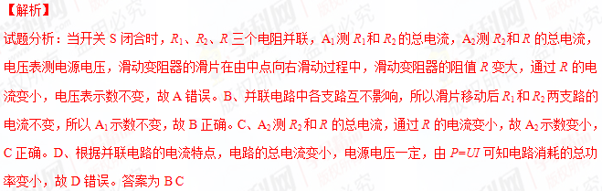【考点定位】动态电路分析
三、填空题
1.【2016·厦门卷】如图14所示，两只电表及导线完好。闭合开关，两只电表示数均为零。现用一个完好的电阻替换R₂，再闭合开关：
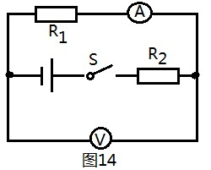
①若只有电压表示数不为零，则原来的故障是 ；
②若只有电流表示数不为零，则原来的故障是 。
【答案】①R₁、R₂都开路；②R₁短路；R₂开路
【解析】
由图示电路可知R₁、R₂串联，电压表V测量R₁两端电压；如果电流表示数为零，说明电路故障是断路，若只有R₁断路，则电压表会有示数；由于电压表也没有示数，故R₂一定断路；用完好的电阻R替换R₂，闭合电键，若只有电压表示数不为零，即电流表示数还是零，说明R₁也断路；如果只有电流表示数不为零，那说明R₁没有断路，但电压表示数为零，那说明电阻R₁短路了。学*科网
【考点定位】电路故障的判断
2．【2016·泉州卷】如图为小红就爱的一个带开关、指示灯和多个插座的接线板．接线板上的指示灯和插座之间是 联；小红把接线板的插头插入家庭电路中的插座时，闭合接线板上的开关，出现“跳闸”现象，其原因可能是接线板中的电路发生了 （选填“开路”或“短路”）．
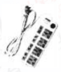
【答案】并；短路
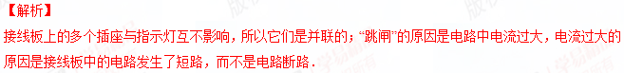
【考点定位】电路的基本连接方式
3.【2015•佛山市】在晓月设计的小组合作控制电路中，k₁ 和k₂ 是指纹开关，当两开关都闭合时，电动机 M启动开始小组活动，此控制电路是下图中的 图；晓宇设计的是防盗电路，触发 k₁ 或k₂ 的防盗开关，电动机M自动启动将盗贼锁定，防盗电路是下图中的 图； 下列电路图中的 图若两开关都闭合电池将被短路。
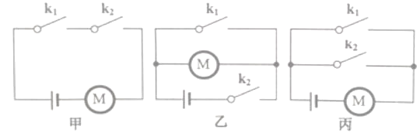
【答案】甲；丙；乙
【解析】
试题分析：k₁、k₂都闭合时，电动机M才能启动开始小组活动，说明两开关串联后控制电动机，所以控制电路是甲图；触发k₁或k₂，电动机都能工作将盗贼锁定，所以两开关应并联，所以防盗电路是丙图；两开关都闭合时，电源两极被导线直接相连了，乙形成短路。
【考点定位】简单电路连接
4.【2015•佛山市】如图所示，电源电压恒定，R₁为20Ω，闭合开关S，断开开关 S₁ 时电流表示数为0.3A；若闭合S₁ 电流表示数为0.5A，通过 R₂ 的电流为 ，则电源电压是 ，R₂ 电阻阻 值为 。
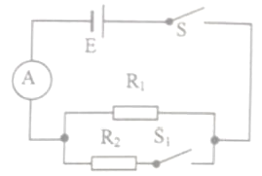
【答案】0.2A；6V；30Ω
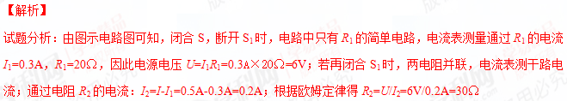【考点定位】欧姆定律 并联电路特点
5．【2015•厦门市】如图13所示，电源电压为3V．闭合开关后，小灯泡L₁、L₂都不亮．小鹭同学用电压表检测后，得出L₁断路的结论。其测量结果应该是：U_{ab}= V，U_{bc}= V，U_{ac}=3V。
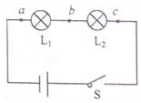
【答案】3 0
【解析】
试题分析：如果L₁断路即开路，正电荷全集中在b点，负电荷全集中在a，则ab两端电压近似等于电源电压3V，bc间相当于一根导线，电压为零。
【考点定位】故障电路
6．【2015•厦门市】2014年诺贝尔物理学家奖颁发给蓝色发光二极管发明者。二极管是用 （选填“导体”“半导体”或“绝缘体”）材料制成的、正是因为集齐 、绿、蓝三 原色的LED光，才能产生照亮世界的LED白色光源。
【答案】半导体 红
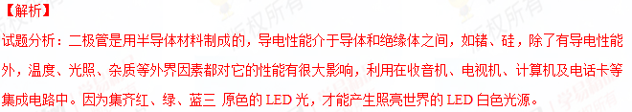【考点定位】半导体材料特性
7．【2015•龙岩市】如图所示电路，电源电压恒定，当开关S闭合后，电流表A₁的示数 ，电流表A₂的示数 。（填“变大”、“变小”或“不变”）
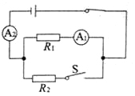
【答案】不变 变大
【解析】
试题分析：由图示可知，两电阻是关联的，电流表A₁测电阻R₁的电流，电流表A₂在干路上测总电流，并联电路各支路电流互不影响，所以当开关S闭合后，电流表A₁的示数不变，但总电流会增大，所以电流表A₂的示数会变大。
【考点定位】电路的连接方式；仪表示数的判断
8．【2016·莆田卷】在串联电路中，若R₁：R₂=5：2，则通过两个电阻的电流之比是 ，R₁与R₂两端的电压之比为 ．
【答案】1：1；5：2
【解析】
因为两个电阻串联，所以I₁=I₂，即：I₁：I₂=1：1，，所以U₁：U₂=R₁：R₂=5：2。
考点：串联电流规律
9．【2015•龙岩市】丝绸摩擦过的玻璃棒带正电，是因为玻璃棒在摩擦的过程中 电子。若把它与不带电的验电器金属球接触，会发现验电器金属箔片张开，如图所示，原因是 。
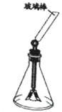
【答案】失去 同种电荷相互排斥
【解析】
试题分析：玻璃棒带正电是由于玻璃棒失去了电子，丝绸得到了电子会带负电；带正电的玻璃棒与不带电的验电器金属球接触时，验电器上的电子会转移到玻璃棒上，使得验电器金属箔片由于失去电而带上正电，两片金属箔片都带有同样的正电，所以根据同种电荷相互排斥可知，验电器金属箔片会张开。
【考点定位】摩擦起电；电荷间的作用
四、作图、实验写探究题
1．【2016·莆田卷】为什么家庭电路中用铜导线而不用铁导线？
【答案】铜的导电性能比铁的导电性能好（即电阻率小）
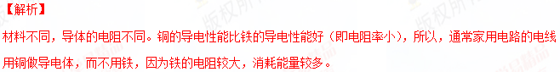考点：电阻的影响因素
2.【2015•莆田市】（4分）小希用如图所示电路来探究串联电路的电压特点。
（1）在拆接电路时，开关必须 。
（2）实验中最好选择规格 （填“相同”或“不同”）的小灯泡。
（3）用电压表分别测出A与B、B与C、A与C两点间的电压为U_{AB}、U_{BC}、U_{AC}。经过多次实验，得到的数据记录在下表中。分析实验数据，你可得到串联电路的电压特点是 （用公式表示）。
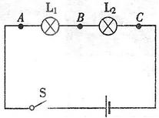
实验次数 | U_{AB}/V | U_{BC}/V | U_{AC}/V
1 | 0.8 | 2.2 | 3.0
2 | 1.0 | 2.0 | 3.0
3 | 1.2 | 1.8 | 3.0

（4）小希进行多次实验的主要目的是 （填序号）
① 寻找普遍规律 ② 减小实验误差
【答案】（1）断开 （2）不同 （3）U_{AC}=U_{AB+}U_{BC}
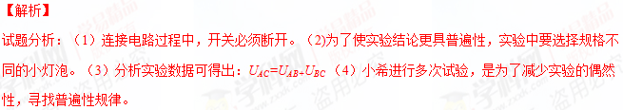【考点定位】串联电路的电压特点
3．【2015•汕尾市】（1）（3 分）请用笔画线代替导线，将图5 甲中的元件接人家庭电路，要求开关控制电灯后接入。
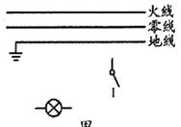
【答案】如下图所示
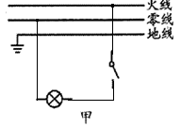
【考点定位】电路的连接
4．【2015•汕尾市】（7 分）用如图7 所示电路探究“电流与电压、电阻的关系”实验中：
（l）闭合开关前，滑动变阻器应处于 （选填“A”或“B”）端；
（2）实验中，所测的数据如表一所示，由表一数据可得：在 一定时，导体中的电流与导体两端的电压成 比；
表一
R=10Ω[ | 电压/V[ | 1.5[ | 2 | 2.5[
R=10Ω[ | 电流/A | 0.15 | 0.2 | 0.25
表二
U=2V | 电阻/Ω | 5 | 10 | 20
U=2V | 电流/A | 0.4 | 0.2 | 0.1

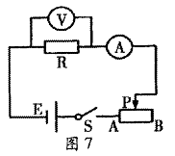
（3）探究“电流与电阻的关系”，所测的数据如表二所示：
① 依据表格和电路图分析，将电阻R 由5Ω换成10Ω，闭合开关进行实验时，应向 （选填“A”或“B”）端移动滑片P ，使电压表的示数保持 V 不变；
② 根据表二数据可得：在 一定时，导体中的电流与导体的电阻成 比。
【答案】（1）B；（2）电阻 正；（3）①B 2；②电压 反
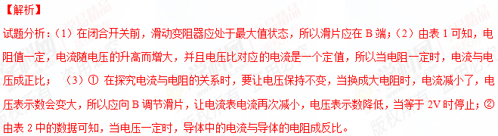【考点定位】电流与电压、电阻的关系

5.【2015•揭阳市】（9分）小红利用图甲所示的电路探究电流与电阻的关系。已知电源电压为6V且保持不变，实验用到的电阻阻值分别为5Ω、10Ω、15Ω、20Ω、25Ω。
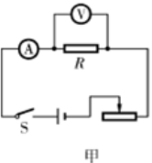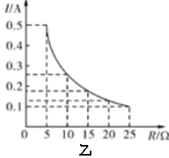
（1）实验中多次改变R的阻值，调节滑动变阻器的滑片，使电压表示数保持不变，记下电流表的示数，得到如图乙所示的电流I随电阻R变化的图像，由图像可得出结论： 。
（2）在上述实验中，某同学在读取完电流表示数后，直接拆下阻值为5Ω的电阻，改换成阻值为10Ω的电阻，请你指出他在操作中的错误： ；在读取电流表示数之前，他应进行的操作是：向 移动滑片，使电压表示数为 V。
（3）若在实验过程中出现电流表示数为0，电压表的示数为6V，则电路出现的故障可能是 。
（4） 小红想将定值电阻换成小灯泡来探究电流与电压的关系，你认为她的实验方案可行吗？ （选填“可行”或“不可行”），你的理由是 。
【答案】（1）电压一定时，电流与电阻成反比；（2）没有断开开关；左；2.5V（3）电阻R开路（断路）
（4）不可行；灯丝的电阻随温度的变化而变化
【解析】
试题分析：（1）由图乙可以看出，随着导体电阻的增加，通过导体的电流越来越小，而电阻与对应的电流值的乘积却是定值，等于2.5V，可以说明电压一定时，电流与电阻成反比；（2）在取下电阻时，应在电路中没有电流的情况下进行，所以就选断开开关；当换上大电阻后，电流表的示数会变小，变阻器两端的电压增大，电压表的示数减小，所以滑片应向左移动，增大电阻，减小电流，使电压表示数减小到2.5V时读出电流表的示数；（3）电流表示数为0，电压表的示数为电源电压6V时，这样的故障只能是与电压表并联的部分断开了，所以应是电阻R开路； （4）由于小灯泡灯丝的电阻受温度的影响会发生变化，这样三个量都变化的情况，不能得出正确的结论，所以她的说明不可行。
【考点定位】电流与电阻的关系
6.【 2015•广东省】(6分)题23-1图是一种光控电路，它主要由工作电路和控制电路两部分组成。工作电路由工作电源U₁、发热电阻R₁和R₂等组成；控制电路由光敏电阻R、磁控开关L、定值电阻R₀、电源U₂等组成。当磁控开关L线圈中的电流等于或大于15mA时，磁控开关的磁性簧片相互吸合（簧片电阻忽略不计）；当L线圈中的电流小于15mA时，簧片断开。已知U₁=24V，R₁=10Ω，R₂=20Ω，光敏电阻R的阻值随照射在它上面的光强E（表示光照射强弱的物理量，单位是坎德拉，符号是cd）变化的关系如题23-2图所示。当开关S闭合时，则：
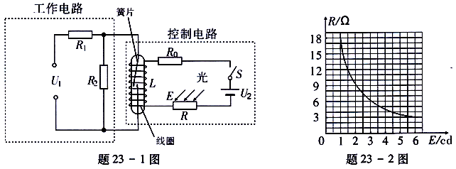
（1）当L线圈中的电流小于15mA时，工作电路的总电阻R_{决}= Ω。
（2）当L线圈中的电流等于25mA时，工作电路中通过R₁的电流I₁= A.
（3）若控制电路中R₀=94Ω、U₂=1.5V（线圈阻值忽略不计），当照射到光敏电阻的光强达到某一个值时，磁控开关L的磁性簧片恰好吸合，此时光照强度E= cd 。若10s后开关S断开，且断开时间也为10s，则前后两段时间电阻R₁所产生的热量变化了 J。
【答案】（1）30 （2）2.4A (3)3， 512
【解析】
试题分析：（1）“当L线圈中的电流小于15mA时，簧片断开”，此时工作电路中R₁和R₂串联，串联电路中的总电阻等于各串联电阻之和。R_{总}=R₁+R₂=10Ω+20Ω=30Ω。
- “当磁控开关L线圈中的电流等于或大于15mA时，磁控开关的磁性簧片相互吸合（簧片电阻忽略不计）”，已知通过L线圈的电流等于25mA，所以磁控开关是闭合的，此时工作电路中的R₂被短路，只有R₁工作。已知电源电压和R₁的电阻可求出此时电路中的电流：$I_{1}=\frac{U}{R_{1}}=\frac{\text{24}V}{\text{10}Ω}=2\text{.}4A$
- “当照射到光敏电阻的光强达到某一个值时，磁控开关L的磁性簧片恰好吸合”说明控制电路中的电流恰好等于15mA，要求光照强度，要先求出光敏电阻的阻值，再根据图23-2找出对应的光照强度。$\begin{aligned}\text{控制电路中}R_{0}与R\text{串联的总电阻}{\text{：R}}_{\text{总控}}=\frac{U_{2}}{I}=\frac{1\text{.}5V}{0\text{.}\text{015}A}=\text{100}Ω \\ \text{光敏电阻}R\text{的大小}\text{：R}=\text{100}Ω−\text{94}Ω=6Ω\end{aligned}$
由图23-2可知，当R=6Ω时，光照强度是3cd。
分析题意可知：前10s，工作电路中只有R₁工作，此时R₁10s产生的热量：$Q_{1}=W=\frac{U^{2}t}{R_{1}}=\frac{{\left(\text{24}V\right)}^{2}×\text{10}s}{\text{10}Ω}=\text{576}J$
后10s，工作电路中R₁与R₂串联，此时R₁10s产生的热量：
$$I_{1}=\frac{U}{R_{总}}=\frac{\text{24}V}{\text{30}Ω}=0\text{.}8A,Q_{2}=I_{1^{2}}R_{1}t={\left(0\text{.}8A\right)}^{2}×\text{10}Ω×\text{10}s=\text{64}J$$
前后两次热量的变化量：ΔQ=Q₁-Q₂=576J-64 J=512J
【考点定位】电路分析，热量的计算，图像识别
7.【 2015•广东省】（7分）⑴如题16-1图中物体的长度是 cm，题16-2图中电压表的示数是 V。
⑵题16-3图中量筒里水的体积是 mL。
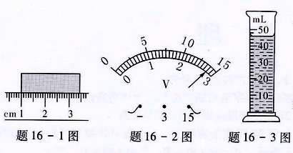
⑶用题16-4图所示的装置做“探究电流相同时，通过导体产生的热量与电阻大小的关系”的实验。（甲、乙是完全相同的密闭容器。闭合开关前，A、B两U形管内液面相平）
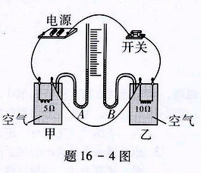
①由于电流产生的热量不易直接测量，因此在实验中是通过观察U形管中液面的 来显示甲、乙容器内空气温度的变化，这里采用了 的探究方法。
②通过对比观察， （选填“甲”、“乙”）容器中导体的电阻产生的热量较多。由此可知，在电流强度和通电时间相同时，电阻越 ，导体产生的热量越多。
【答案】（1）2.45，14 （2）46 （3）高度差，转换法 乙，大
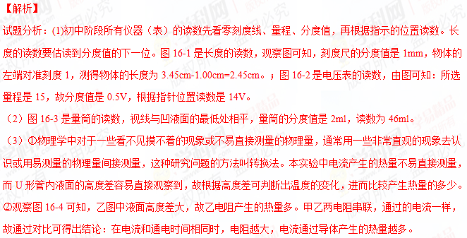【考点定位】长度的读数，电压表的读数，量筒的读数，探究电流产生热量多少与哪此因素有关
8.【2015•福州市】（9分）小华做了以下电学实验。
（1）他用“伏安法”测电阻：
①请用笔画线代替导线，将图20所示的实物电路连接完整。
②在连接电路时，开关应____，滑动变阻器滑片P应位于____端（选填“A”或“B”）。
③闭合开关，滑动变阻器的滑片P移动到某一位置，电压表的示数为1.5V，电流表的示数如图21所示，其示数为____A，则R的阻值是 Ω。实验中需要多次测量求平均值的目的是________。
（2）他想设计一个电路探究电流产生的热量与电流和电阻的关系。提供的器材是：图22所示的三个插有温度计的相同玻璃瓶（瓶内装有质量、温度相同的煤油，三根电阻丝的电阻大小关系为：R_{甲}=R_{乙}>R_{丙}），还有一个滑动变阻器，一个单刀单掷开关，一个单刀双掷开关（符号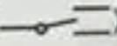），电源以及若干导线。
①本实验中通过观察 比较电流产生的热量多少。
②请你选择合适的器材，设计一个不能拆装且合理的实验电路，在虚线框内画出实验电路图，并标出选择的电阻。
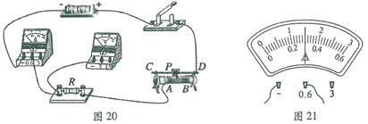
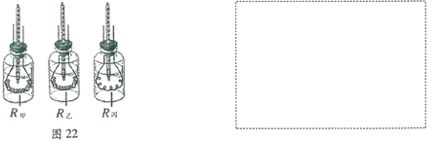
【答案】（1）①如答图4 ②断开 B ③0.3 5 减小误差 （2）①温度计示数 ②如答图5或答图6
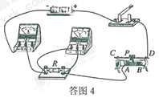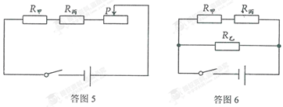
【解析】
试题分析：（1）①电压表应与电阻并联，由于电源电压为3V，所以，电压表的量程选择0～3V。
②为了防止电路接错损坏元件，连接电路时，开关应该断开；为了防止电路中的电流过大，烧坏元件，接通电路前，滑动变阻器的阻值应该最大，放在B端。
③由于电流表的量程为0～0.6A，分度值为0.02A，示数为0.3A，则电阻R=U/I=1.5V/0.3A=5Ω。多次测量求平均值可以减小由于视觉和仪器的不精密造成的误差。
（2）①因为瓶内装有质量和温度相同的煤油，由Q=cm△t=可知，煤油的末温越高，表示煤油吸收的热量越多。不计热量损失的情况下，煤油吸收的热量与电流通过导体放出的热量相同。所以，可用温度计示数表示电流产生热量的多少。学#科网
②利用控制变量法探究电流产生热量的多少与电流和电阻的关系。如上图
【考点定位】伏安法测电阻；焦耳定律的探究
9.【2015•龙岩市】．某班探究通过导体的电流与两端电压关系的实验中：
（1）实验电路如图所示，某小组选用R为5Ω的电阻，规格为“20Ω 2A”的滑动变阻器，两节新干电池为电源进行实验。
①闭合开关前，将滑动变阻器滑片P向 （填“左”或“右”）移动，使其接入电路的阻值最大。
②记录相关数据如下表所示。
U/N | 0.5 | 1.0 | 1.5 | 2.0 | 2.5 | 2.8
I/A | 0.10 | 0.20 | 0.30 | 0.40 | 0.50 | 0.56

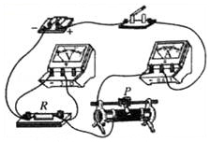
根据表中数据可以得到的结论是：当 一定时，导体中的电流与电压成 比。
（2）进行实验时，该小组发现：① 调节滑动变阻器无法使电压表的示数为0.5V，为使电压表示数为0.5V，可采取的办法是 。② 调节滑动变阻器无法使电压表的示数达到3.0V，你猜想可能原因是 （写出一种即可）。
（3）该小组在处理数据时发现：电压U与电流I的比值恰好等于电阻R的值。为进一步论证此发现，他们提出两种收集数据的方案，方案一：收集电阻值为5Ω的几个小组的数据；方案二：收集电阻值不同的几个小组的数据。你认为方案 更合理。
【答案】（1）①右 ②电阻 正 （2）①采用一节干电池供电 ②导线有电阻 导线和接线柱连接不紧 电池有电阻 电流表有电阻等 （3）二
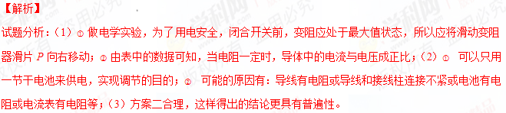【考点定位】电流与电压关
10.【 2015•广东省】（6分）阅读下面的短文，回答问题
双触点干簧管
双触点干簧管是一种磁控开关，结构如题21-1图所示，其外壳是一只密封的玻璃管，管内充有某种惰性气体，并装有A、B和C三块簧片，其中B和C是用铁或镍等材料制成，A是用铜或铝等非磁性材料制成，A的端点与C的端点是固定端点，B的端点是自由端点，正常时B的端点在自身弹力作用下与A的端点接触，当绕在干簧管上的线圈通电时，如题21-2图所示，B的端点与C的端点分别被磁化而相互吸引，当吸引力大于B的弹力时，B与A的端点分开，并与C的端点接触。而当B与C的吸引力减小到一定程度时，B在弹力的作用下与C的端点分开，重新恢复与A的端点接触。

请问答下列问题：
⑴在题21-2图中，若要使螺线管的左端为N极，则电源左端是 极。
⑵簧片A、B和C所对应的材料可能是 。（填写序号）
①铁、铁、铜 ②铜、铝、铁 ③铜、铁、铁 ④镍、铁、铝
⑶当B的端点与C的端点接触时，簧片B具有 势能。
⑷如题21-3图所示，请将电路连接完整，要求闭合开关后，红灯先通电，然后绿灯与红灯能交替通电。

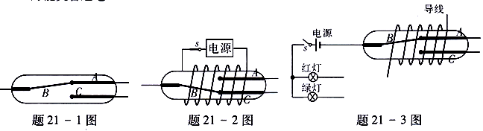
【答案】（1）正（+） （2） （3）弹性 （4）如图
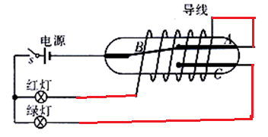或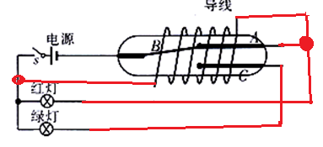
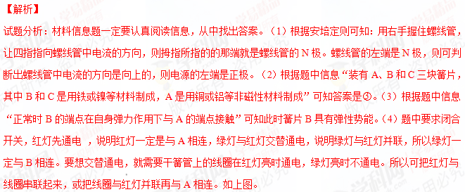
【考点定位】安培定则，电路设计，弹性势能
11.【2015•佛山市】三水附中的梁老师发现用5B铅笔画的线可以导电，在如图所示的 铅笔电路中，用铅笔把A、B连接时二极管可发光，当AB碱的连线越粗，电路中的总电阻越 ，则二极管越 ，若 把另一个发光二极管与原二极管反向连接到AB之间，则两个二极 管 。
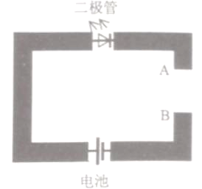
【答案】小；亮；不发光
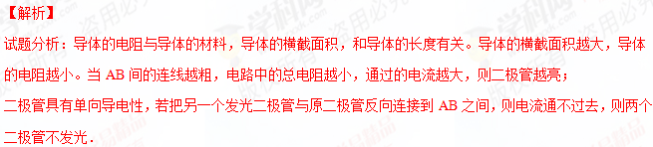【考点定位】电阻的影响因素 二极管的特性
12.【2015•汕尾市】（6分）某物理兴趣小组学习了导体电阻的知识后，对食盐水溶液的导电性能与什么因素有关提出了以下猜想：
① 食盐水溶液的导电性能与溶液的浓度有关
② 食盐水溶液的导电性能与溶液的质量有关
③ 食盐水溶液的导电性能与溶液中两点间的距离有关
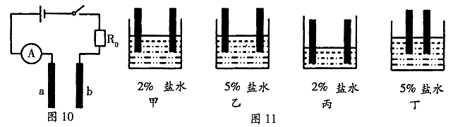
为了验证猜想，他们设计了如图10 所示的装置，将电路中的a 、b 两金属片分别插入如图11 甲、乙、丙、丁溶液中所示的位置（金属片a 、b 每次插入溶液中的深度都相同）进行探究：
（1）在连接电路时，开关必须 ，本实验电路中接入电阻R₀的目的是 ；
（2）食盐水溶液的导电性能可以由 来判断；
（3）将金属片a 、b 分别插入如图11 甲、乙所示位置可探究猜想 （选填序号），为了探究猜想② 应将金属片a 、b 分别插入 两图所示位置；
（4）将金属片a 、b 分别插入如图11乙、丁所示位置，若I_{乙} ≠ I_{丁}，由此可得到的结论是： 。
【答案】（1）断开 保护电路；（2）电流表示数的大小；（3）① 甲、丙；（4）食盐水溶液的导电性能与溶液中两点间的距离有关
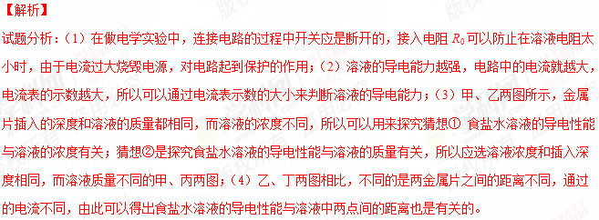【考点定位】溶液的导电性

